عـنوان المقال، الخط Simplified Arabic، مقاس 12، عريض، البعد بين السطور 1
Title of the article, Times New Roman, Size 11, Bold, Interline 1

الإسم واللقب^{1،*}، الإسم واللقب²، الإسم واللقب³

¹ العنوان الكامل لمؤسسة الإنتماء (البلد)، الخطTraditional Arabic ، مقاس 12، البعد بين السطور 1
² العنوان الكامل لمؤسسة الإنتماء (البلد)، الخطTraditional Arabic ، مقاس 12، البعد بين السطور 1
³ العنوان الكامل لمؤسسة الإنتماء (البلد)، الخطTraditional Arabic ، مقاس 12، البعد بين السطور 1

تاريخ الاستلام : اليوم/الشهر/السنة ؛ تاريخ المراجعة : اليوم/الشهر/السنة ؛ تاريخ القبول : اليوم/الشهر/السنة

ملخص : أدخل الملخص هنا داخل هذا الإطار (لا يجب أن يتعدى الملخص كاملا حدود 200 كلمة على الأكثر) ؛ الملخص هو مختصر مركز وشامل لأهم محتويات المقال، دون التطرق للتفاصيل الدقيقة، فيه يركز الباحث على هدف البحث أي الغاية منه (مشكلة البحث المطروحة)، ومنهجية العمل المتبعة والأدوات المستخدمة فيه، وكذلك عرض الإستنتاجات الرئيسية المتوصل إليها، وعلى الباحث تفادي إحتواء الملخص على : تهميش أو إحالة لمرجع آخر ؛ إستخدام المختصرات وإشارات الإعارة (...، الخ.) ؛ إدراج جملة غير كاملة ؛ إستخدام المصطلحات الغامضة ؛ إستخدام أي نوع من الأشكال، الجداول أو الإشارة إليها.

نوع خط الكتابة المستخدم في عنوان الملخص Traditional Arabic، مقاس 13، عريض، البعد بين السطور 0,88 أما نوع خط الكتابة في نص الملخص Traditional Arabic، مقاس 13، البعد بين السطور 0,88 (ينطبق هذا التنسيق على الكلمات المفتاحية). يتبع الملخص بالكلمات المفتاحية حسب ورودها في المقال ويجب أن تكتب نكرة، مع مراعاة عدم تجاوز 5 كلمات مفتاحية، وتتبع بتصنيف JEL للمقال، ولمزيد من التوضيح حول هذا التصنيف راجع الرابط التالي : http://fr.wikipedia.org/wiki/Classification_JEL

الكلمات المفتاح : كلمة مفتاحية ؛ كلمة مفتاحية ؛ كلمة مفتاحية ؛ كلمة مفتاحية ؛ كلمة مفتاحية.
تصنيف JEL : XNN ؛ XNN

Abstract: Enter your abstract here (Do not exceed 200 words) ; An abstract is a brief, comprehensive summary of the contents of the article (Times New Roman, Size 12, Interline 0.88). Enter your abstract here (Do not exceed 200 words) ; An abstract is a brief, comprehensive summary of the contents of the article (Times New Roman, Size 12, Interline 0.88). Enter your abstract here (Do not exceed 200 words) ; An abstract is a brief, comprehensive summary of the contents of the article (Times New Roman, Size 12, Interline 0.88). Enter your abstract here (Do not exceed 200 words) ; An abstract is a brief, comprehensive summary of the contents of the article (Times New Roman, Size 12, Interline 0.88). Enter your abstract here (Do not exceed 200 words) ; An abstract is a brief, comprehensive summary of the contents of the article (Times New Roman, Size 12, Interline 0.88). Enter your abstract here (Do not exceed 200 words) ; An abstract is a brief, comprehensive summary of the contents of the article (Times New Roman, Size 12, Interline 0.88).

Keywords: Keyword ; Keyword ; Keyword ; Keyword ; Keyword.
Jel Classification Codes : XNN ; XNN

* Corresponding author, e-mail: ^{authorC@mail.com}
I- تمهيد :
يكتب نص التمهيد بخط Traditional Arabic، مقاس 13، البعد بين السطور 0,88 (طبعا هذا التنسيق ينطبق على كامل نصوص المتن) ؛ يبين مؤلف المقال من خلال التمهيد الجانب العام من الموضوع ثم الجانب الخاص، للوصول إلى تلك المعلومات التي تصف المشكل بدقة. حيث يتناول فيه المشكلة في صورة سؤال واحد فقط، والفرضية/الفرضيات التي يقوم عليها (النتيجة المحتملة للحل)، بالإضافة إلى الأبحاث والدراسات السابقة التي تناولت الموضوع ذات العلاقة المباشرة، وتكتب بشكل علمي متسلسل ومختصر يظهر من خلاله الباحث أوجه التشابه والإختلاف من حيث الهدف، العينة، متغيرات الدراسة، الطريقة والأدوات المستخدمة، الإستنتاجات المتوصل إليها.

I.1- العنوان الفرعي الأول :
أدخل هنا محتوى نص العنوان الفرعي الأول بنفس التنسيق المعتمد (الخط، المقاس، البعد بين السطور)، أدخل هنا محتوى نص العنوان الفرعي بنفس التنسيق السابق (الخط، المقاس، البعد بين السطور)، أدخل هنا محتوى نص العنوان الفرعي بنفس التنسيق السابق (الخط، المقاس، البعد بين السطور)، أدخل هنا محتوى نص العنوان الفرعي بنفس التنسيق السابق (الخط، المقاس، البعد بين السطور)، أدخل هنا محتوى نص العنوان الفرعي بنفس التنسيق السابق (الخط، المقاس، البعد بين السطور)، أدخل هنا محتوى نص العنوان الفرعي بنفس التنسيق السابق (الخط، المقاس، البعد بين السطور)، أدخل هنا محتوى نص العنوان الفرعي بنفس التنسيق السابق (الخط، المقاس، البعد بين السطور)، أدخل هنا محتوى نص العنوان الفرعي بنفس التنسيق السابق (الخط، المقاس، البعد بين السطور).

I.2- العنوان الفرعي الثاني :
أدخل هنا محتوى نص العنوان الفرعي الثاني بنفس التنسيق المعتمد (الخط، المقاس، البعد بين السطور)، أدخل هنا محتوى نص العنوان الفرعي بنفس التنسيق السابق (الخط، المقاس، البعد بين السطور)، أدخل هنا محتوى نص العنوان الفرعي بنفس التنسيق السابق (الخط، المقاس، البعد بين السطور)، أدخل هنا محتوى نص العنوان الفرعي بنفس التنسيق السابق (الخط، المقاس، البعد بين السطور)، أدخل هنا محتوى نص العنوان الفرعي بنفس التنسيق السابق (الخط، المقاس، البعد بين السطور)، أدخل هنا محتوى نص العنوان الفرعي بنفس التنسيق السابق (الخط، المقاس، البعد بين السطور)، أدخل هنا محتوى نص العنوان الفرعي بنفس التنسيق السابق (الخط، المقاس، البعد بين السطور)، أدخل هنا محتوى نص العنوان الفرعي بنفس التنسيق السابق (الخط، المقاس، البعد بين السطور).

II - الطريقة والأدوات :
أدخل هنا الطريقة والأدوات المستخدمة بنفس التنسيق المعتمد (الخط، المقاس، البعد بين السطور) ؛ يوضح مؤلف المقال في هذا القسم، بوضوح كيفية إختيار العينة، تحديد المتغيرات وكيفية قياسها، طريقة جمع البيانات ووصف كيفية تلخيص المعطيات (المتوسط، نسبة مئوية،...)، الأدوات الإحصائية والقياسية المستخدمة في تحليل المعطيات وإختبار الفرضيات وتحديد المعنوية الإحصائية، وأحيانا قد يكون من الضروري ذكر البرامج المستخدمة في الحساب ؛ وعند إستخدام طريقة مستخدمة من قبل ومنشورة في أباحث أخرى يمكن الإشارة فقط إلى تلك الطريقة في التهميش دون إعادة وصفها من جديد، وإن كانت هناك تعديلات في الطريقة، يجب تبيان ذلك وتعليله.

يجب عرض هذه الطرق والأدوات بدقة ووضوح دون إسهاب بحيث يتمكن الباحثون الآخرون من إعادة الدراسة أو التحقق منها، ويمكن للمؤلف أن يصف الأدوات والطرق المستخدمة في شكل مخطط، جدول أو رسم بياني لشرح الأساليب التي استخدمت، في حالة التعقيد فقط، بغرض التبسيط ؛ ويمكن تقسيم هذا القسم إلى أقسام فرعية، حيث تختلف محتوياته وفقًا لموضوع المقالة.

II- النتائج ومناقشتها :
أدخل نتائجك في هذا القسم بنفس التنسيق المعتمد (الخط، المقاس، البعد بين السطور)، ويجب عرض ملخص عن البيانات المجمعة في صورة نسب أو مجاميع، ثم إستعراض التحليل الذي تم إجراؤه على تلك البيانات المجمعة باستخدام كل من النص والوسائل التوضيحية (الجداول والأشكال المشار إليها في الملحق) وفقا للطريقة والأدوات المستعرضة أعلاه، وبعد عرض النتائج يمكن تقييم وتفسير مضامينها إحصائيا وإقتصاديا على ضوء الفرضيات، ومقارنة بما توصل له الآخرين في الدراسات السابقة.

IV- الخلاصة :
أدخل هنا خلاصة المقال دوما بنفس التنسيق المعتمد (الخط، المقاس، البعد بين السطور) ؛ بحيث يوضح فيها الإستنتاجات الرئيسية أو حوصلة الأفكار المتوصل إليها في القسم السابق والتي تجيب عن السؤال المطروح في التمهيد، متبوعة بالمقترحات التي تم التوصل إليها من خلال الدراسة الميدانية، وتضم خلاصة المقال آفاقه أي حدود البحث نظريا وتطبيقيا (نقد ذاتي: التوقعات التي تنعكس على البحث مستقبلا)، بمعنى آخر ماهي المجالات التي يمكن أن يتطرق لها الباحثون مستقبلا ؟، نظرا لكون الباحث تعرض لها بشكل مختصر أو لم يتعرض لها أصلا، لكي يفتح مجالاً لغيره في البحث.

- ملاحق :
أدرج هنا البيانات والمعلومات غير ضروري إدراجها داخل النص، والتي تُقدم معلومات توضيحية مهمة لفهم المقال ؛ ومن المعلومات التي يمكن إدراجها بالملاحق، على سبيل المثال : المعطيات الخام؛ الاستبيانات؛ الأشكال البيانية والجداول والمخططات (الخط المستخدم بالجداول والأشكال من نوع Traditional Arabic، مقاس 12، البعد بين السطور 0,88).

الجدول (1) : عنوان الجدول
Test 1 | Test 2 | Facteur 1 | Facteur 2 | Coefficient
15.21 | 15.21 | 15.21 | 15.21 | 15.21
18.58 | 18.58 | 18.58 | 18.58 | 18.58
28.05 | 28.05 | 28.05 | 28.05 | 28.05
11.14 | 11.14 | 11.14 | 11.14 | 11.14

المصدر :..............................

الشكل (1) : عنوان الشكل  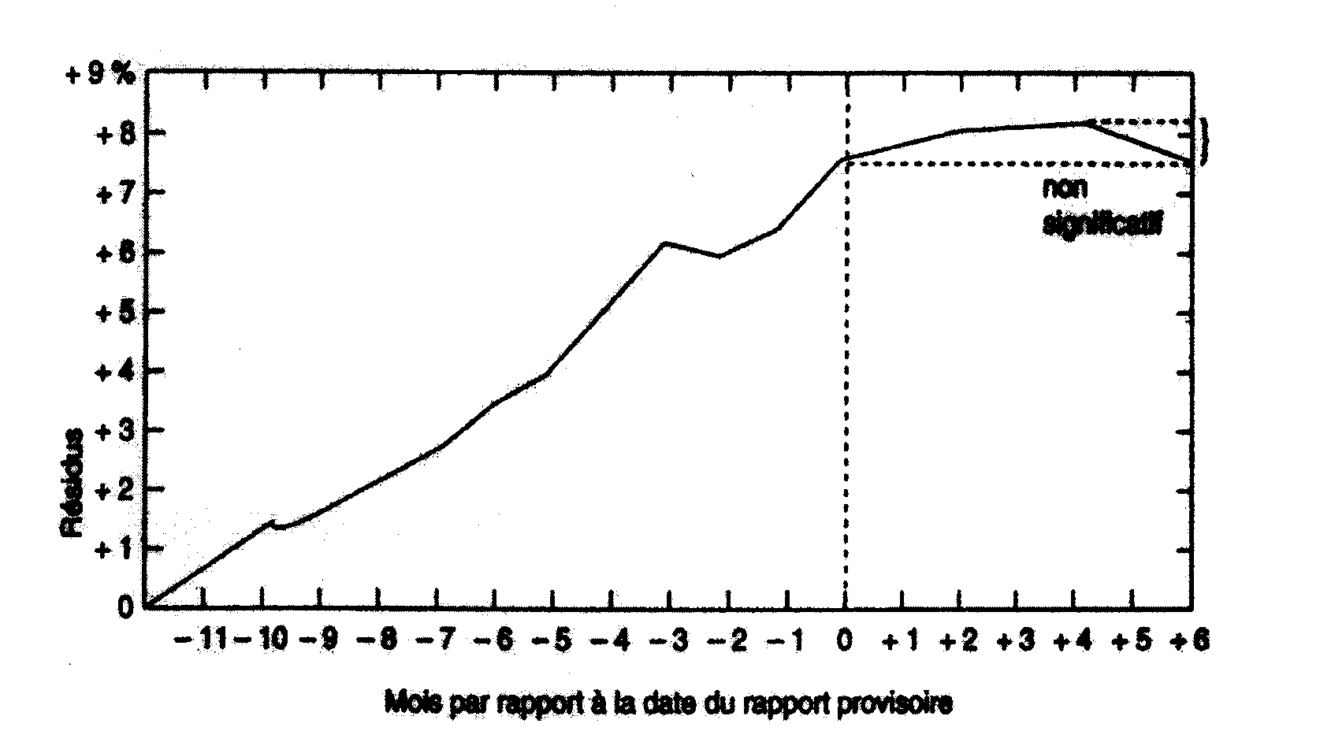  المصدر : ......................................... |  | الشكل (2) : عنوان الشكل  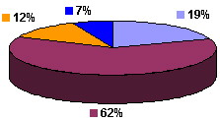  المصدر : .........................................

- الإحالات والمراجع :
يستخدم في الإحالات والمراجع خط من نوع Traditional Arabic، مقاس 12، البعد بين السطور 0,88، مع إضافة فراغ قبل المرجع ؛ وتعتبر المصادر البيبليوغرافية للمادة العلمية المستدل بها في المقال هي فقط تلك المراجع والمصادر المقتبس منها فعلا وبدقة أي تحديد الصفحة/الصفحات المستدل بها، وترقم الإحالات والمراجع تسلسليا حسب ظهورها في نص المتن، وتدون جميعها حسب أسلوب جمعية علم النفس الأمريكية (APA) American Psychological Assocation على النحو التالي، مثلا :

عبد العزيز نعوم (2017)، محددات النمو الاقتصادي في الجزائر على المدى الطويل للفترة ما بين (2013-1970)، مجلة الباحث 17(17)، الجزائر : جامعة قاصدي مرباح ورقلة، ص.ص 225-235. على الخط : https://www.asjp.cerist.dz/en/article/34428 (تاريخ الزيارة 15/05/2017).
أحمد الأشقر (2002)، الاقتصاد الكلي، الطبعة الأولى، عمان : الدار الدولية العلمية للنشر والتوزيع، ص.290.
Djeflat Abdelkader (2004), "La fonction veille technologique dans la dynamique de transfert de technologie : rôle, importance et perspectives", Alger : CERIST, P19. 3 Tarig, Y.A., Moayad, M.A. and Ala, M.R. (2013). The role of forensic accounting in reducing financial corruption: A study in Iraq. International Journal of Business and Management. 9(1), pp.26–34.
RENARD V. (2005). « Marché foncier », in Dictionnaire de l’urbanisme et de l’aménagement, sous la direction de Pierre Merlin et François Choay, ; Paris : Ed PUF coll. Quadrige.
Tarek TAHA (2017), Forecasting Fire Insurance Loss Ratio in Misr Insurance Company. El-bahith review (17)17, Algeria : Ouargla kasdi Merbah University, 31-39. OnLine : https://www.asjp.cerist.dz/en/article/34449 (Visited 20/10/2017) ملاحظة : الحد الأقصى لعدد صفحات المقال كاملا، هو 16 صفحة. كيفية الإستشهاد بهذا المقال حسب أسلوب APA : المؤلف 1، المؤلف 2 و المؤلف 3 (2018)، عنوان المقال، المجلة الجزائرية للتنمية الاقتصادية ، المجلد xx(العدد xx)، الجزائر : جامعة قاصدي مرباح ورقلة، ص.ص 1-4.

